Archivní číslo vzorku | 8094
Odběrové číslo vzorku | 3
Pořadové číslo karty vzorku v databázi | 980
Místo
Objekt | Obraz MÁK, J. K. Karmán res. Wáwrivá
Místo odběru popis | Vzorek Archiv. číslo Popis  Vz. č. 1 8092 fragment z předního horního rohu  Vz. č. 2 8093 pigment 1. mák z prava  Vz. č. 3 8094 papírová podložka  Vz. č. 4 8095 šeps, podkladová bílá vrstva ze zadní strany díla
Místo odběru foto | 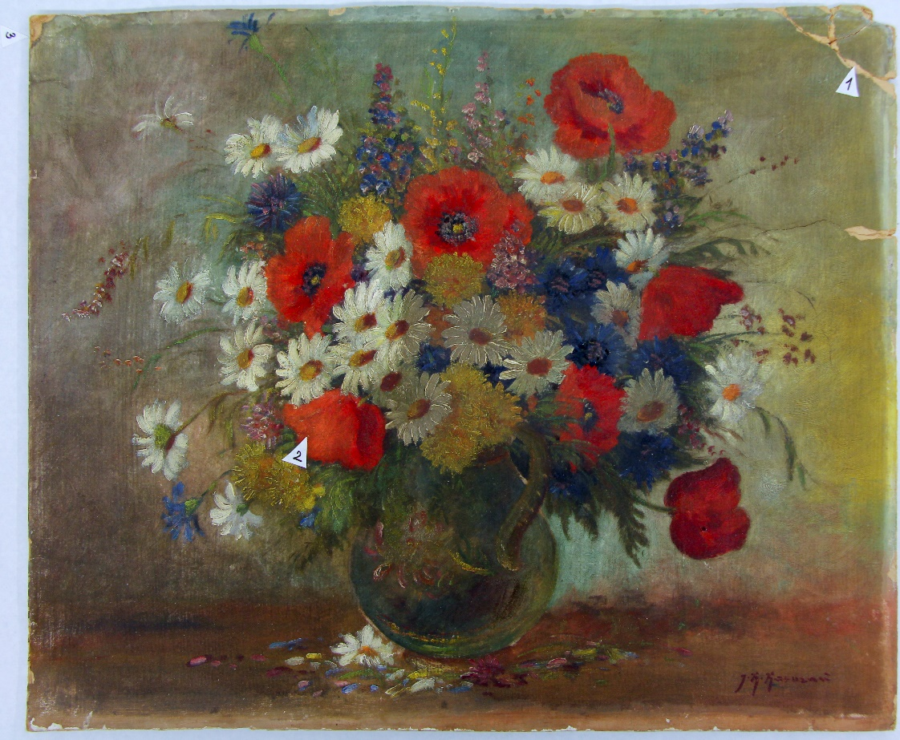  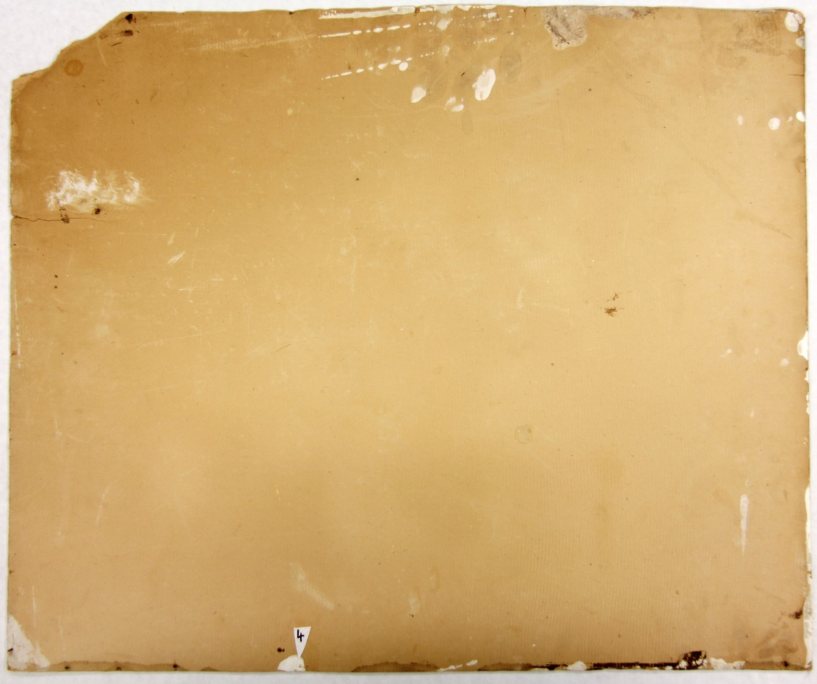
Typ díla | Obraz
Typ podložky (v případě vzorků povrchových úprav / barevných vrstev) | papír
Datace objektu
Zpracovatel analýzy | Hurtová Alena
Datum zpracování zprávy k analýze | 24. 2. 2016
Číslo příslušné zprávy v databázi zpráv | 2016_15

Výsledky analýzy
Vzorek č. 3 (8094)
Papírová podložka

Stanovení vlákninového složení papíru

Optická mikroskopie
Bílé procházející světlo

Vlákna vzorku se po styku s Herzbergovým činidlem zbarvila do žluta.

Žlutá vlákna byla nejspíše tvořena dřevovinou, jejíž typické znaky vykazovala (dvojtečky, a křížová pole).

Závěr

Vzorek č. 1 (8092) byl nejspíše tvořen převážně anorganickými látkami na bázi uhličitanů a síranů, organickou složku tvořila nejspíše bílkovina a nelze vyloučit přítomnost polysacharidu.

Vzorek č. 2 (8093) byl tvořen zrny síranu barnatého, uhličitanu vápenatého a malého množství zinkové běloby a hlinitokřemičitanů. Sytě červený odstín byl nejspíše docílen použitím barviva sráženého na substrát pravděpodobně síran barnatý.

Vzorek č. 3 (8094) papírová podložka byl nejspíše tvořen dřevovinou.

Vzorek č. 4 (8095) byl nejspíše tvořen převážně anorganickými látkami na bázi uhličitanů, organickou složku tvořila nejspíše bílkovina a nelze vyloučit přítomnost polysacharidu.

Fotodokumentace analýzy

